

Setembro 2023

**Conteúdo de Apoio**  **SysPDV**

**Pré-venda SysPDV**

v.1





**Índice**

1. Introdução
2. Conhecendo a rotina
3. Conferência
4. Liberação
5. Integração com softwares de terceiros
6. Finalização de Pré-venda
7. Pré-venda finalizada





**Para acessar**

**outros conteúdos,**

**acesse também**

**nossa Central de Ajuda**

**Introdução**

Pensando em otimizar o atendimento aos clientes, foi criado a rotina de **pré-venda**, que como o nome diz deve ser utilizada no momento que antecede a venda no atendimento ao cliente auxiliando também na finalização da venda e conferência da mercadoria. Conheça agora a rotina e como utilizá-la corretamente.

## **Conhecendo a Rotina**

Para vendas em que o pedido será retirado no mesmo dia utiliza-se a pré-venda. Esse tipo de pedido não pode ficar pendente, deve ser finalizado no mesmo dia.

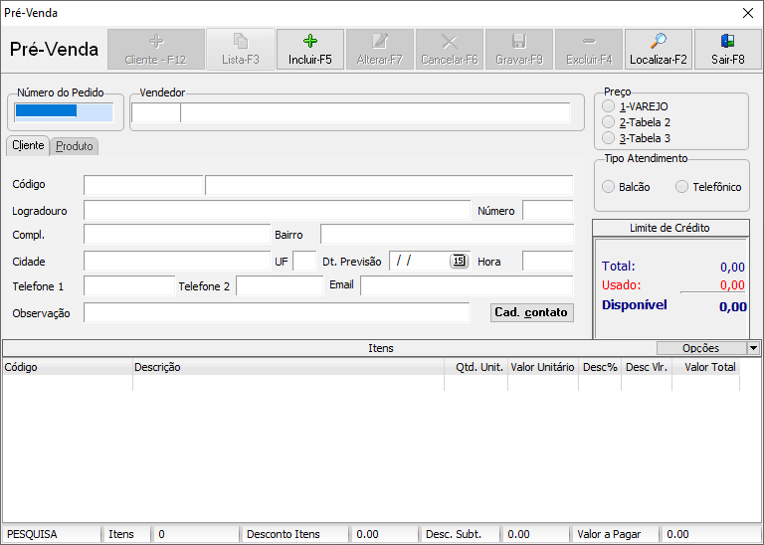

**1.** Para incluir uma pré-venda acesse o menu **venda assistida> Pré Venda> pré venda > aba Cliente**. Clique em **Incluir-F5**. O número da pré-venda é gerado automaticamente.

**2.** Informe o código do Funcionário responsável pela **venda (Vendedor)**, **tabela de preço** que será praticada e qual foi a forma de atendimento **(Balcão ou telefone)**.

Na **aba Produto** Informe ou localize o código do cliente e tecle **enter**, os dados do cliente são carregados automaticamente.

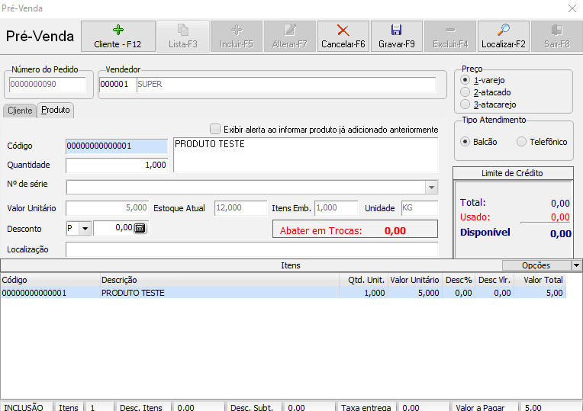

Após informar o cliente, acesse a aba Produto, é o momento de informar os itens da venda. Digite ou localize o código do produto e tecle enter. Informe a quantidade. Caso o produto exija informe o número de série.

O valor unitário do produto é exibido e pode ser modificado, assim como o desconto para o item que pode ser informado em (P) **Percentual** ou (V) **Valor**, e para isso é preciso configurar o parâmetro do Server de número **005 - Permite alterar preço/Desconto** **Sistema > Parâmetro > SysPDV Server** e escolhendo entre as seguintes opções:

• 0 - Não altera preço e desconto;

• 1 - Altera preço para menor e desconto;

• 2 - Altera somente preço para menor;

• 3 - Altera somente desconto;

• 4 - Altera somente preço para maior;

• 5 - Altera somente preço.

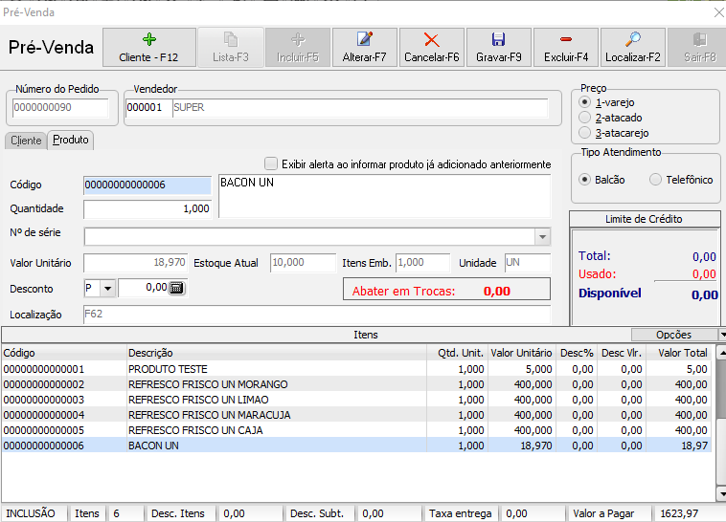

Após adicionar todos os itens basta clicar em **Gravar-F9**. É exibido a opção de imprimir a Pré-venda, para isso selecione a impressora, a quantidade de cópias e clique em SIM.

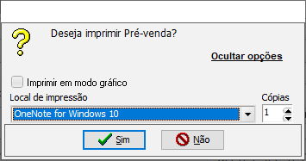

O comprovante da pré-venda não é exibido na tela, é enviado direto para impressora. Uma dica é utilizar o parâmetro do SysPDV server de número **“104 - Impressão em ¹/2 Folha”** deste modo poderá economizar papel.

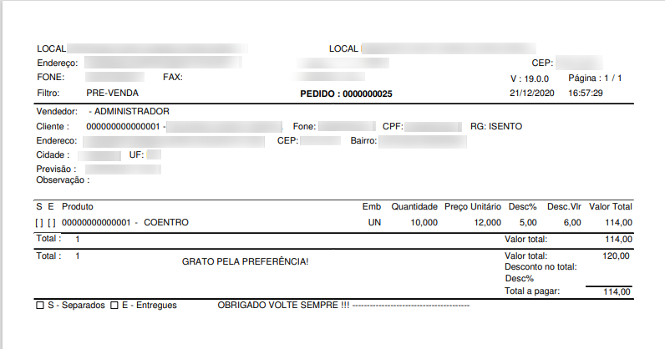

**Dica 1** : Caso não queira cadastrar o cliente da venda basta ativar o parâmetro do SysPDV-Server **072 - Permite cliente não cadastrado** escolhendo a opção **Não** na rotina: **Sistema > Parâmetro > SysPDV Server.**

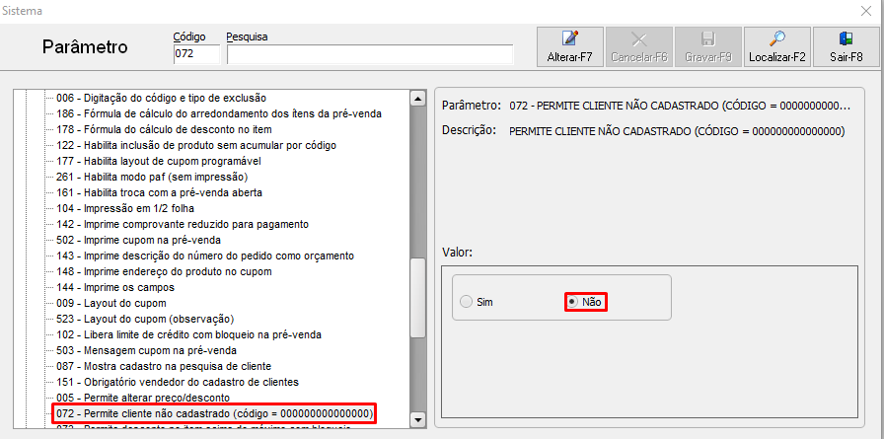

**Dica 2** : Caso queira ativar a **pré-finalização** da pré-venda no PDV acesse a rotina: **Sistema > Parâmetro > SysPDV PDV > Venda Assistida > Opção 08. Venda** e escolha entre as seguintes opção **Venda normal e pré-venda pré-finalizada**

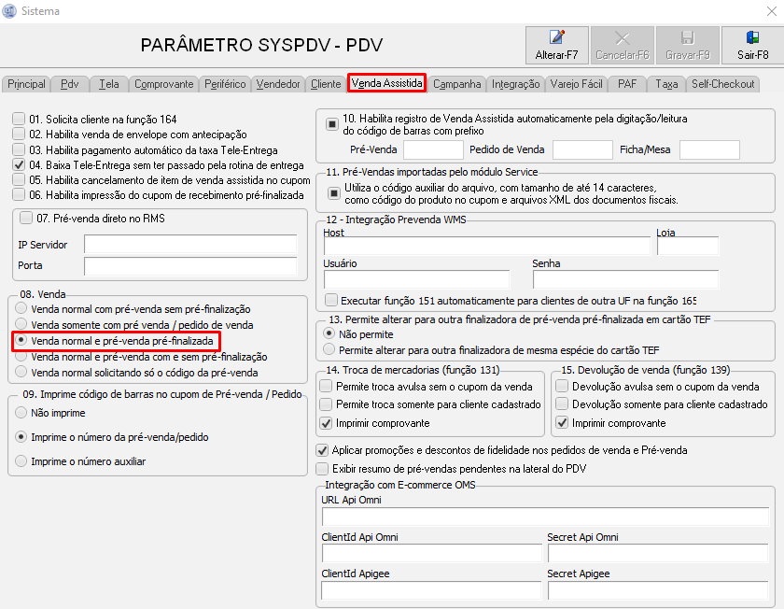

**Segue abaixo exemplos de venda com pré-venda finalização e sem pré-finalização.**

**• Venda normal com pré-venda sem finalização**

Neste caso, a forma **de pagamento não foi informada** no arquivo de pré -venda. O operador de caixa poderá escolher a forma de pagamento. Conforme mostra a figura abaixo:

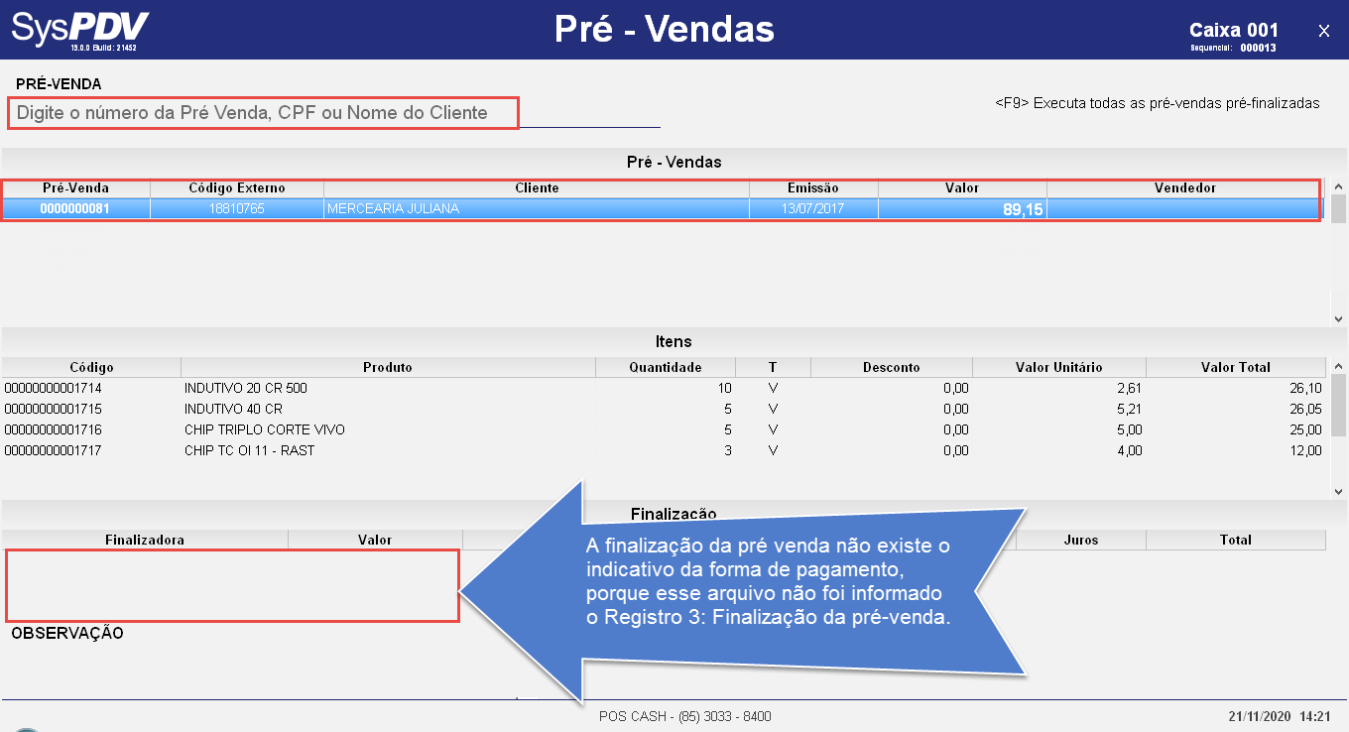

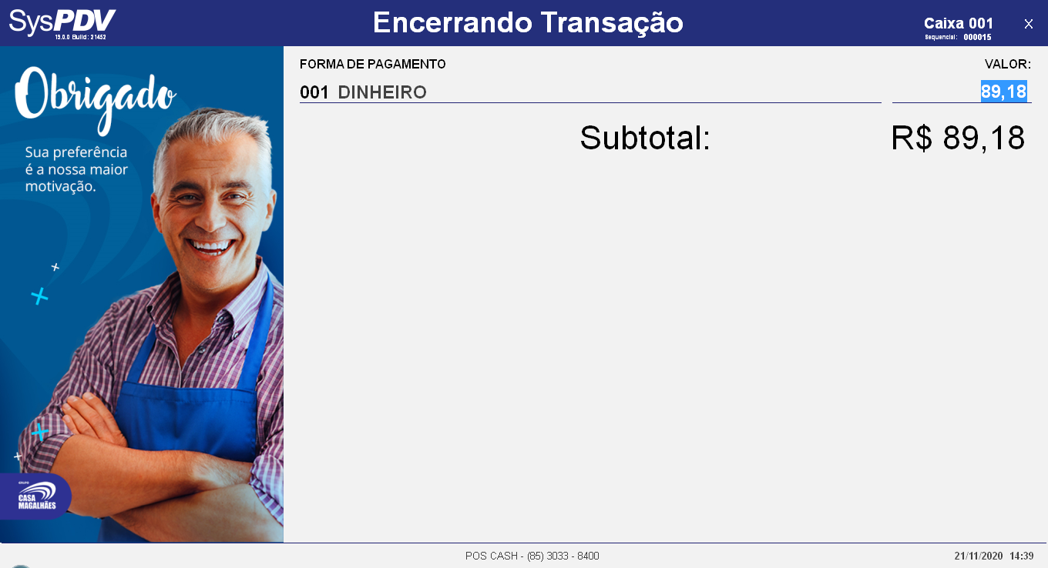

**• Venda normal com pré-venda com finalização**

Observe que neste caso o arquivo da pré-venda **informou a finalização do pedido,** a mesma foi baixada e o PDV está esperando o operador de caixa a confirmação da finalização, pois neste exemplo a forma de pagamento foi em dinheiro.

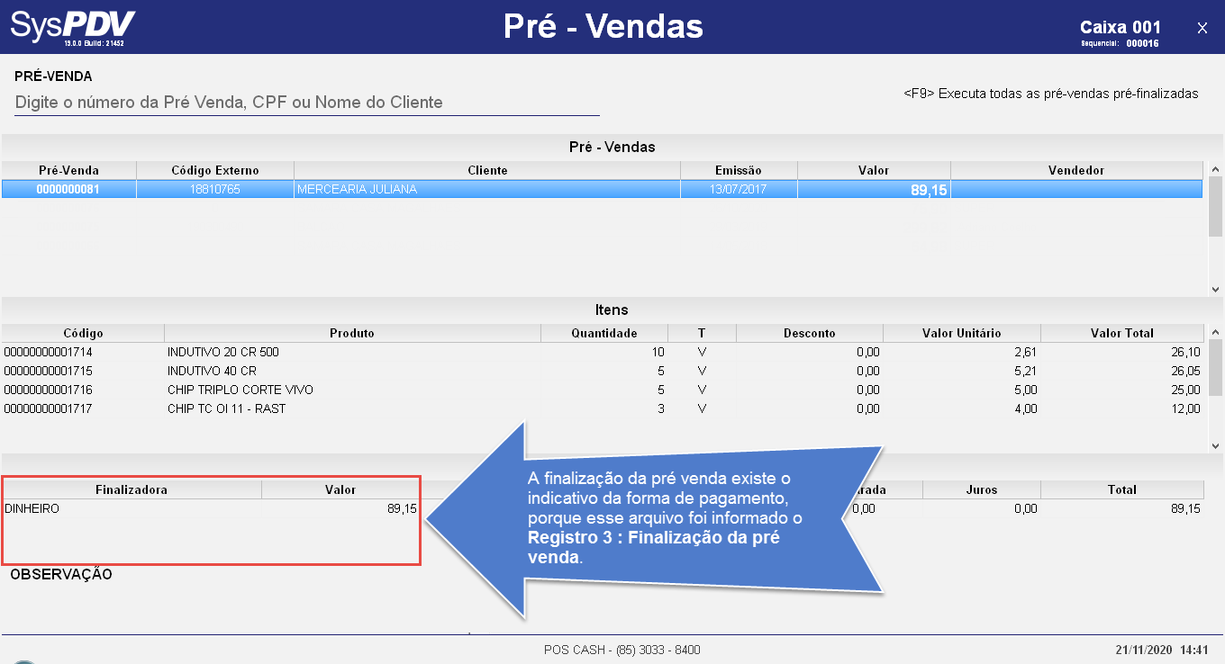

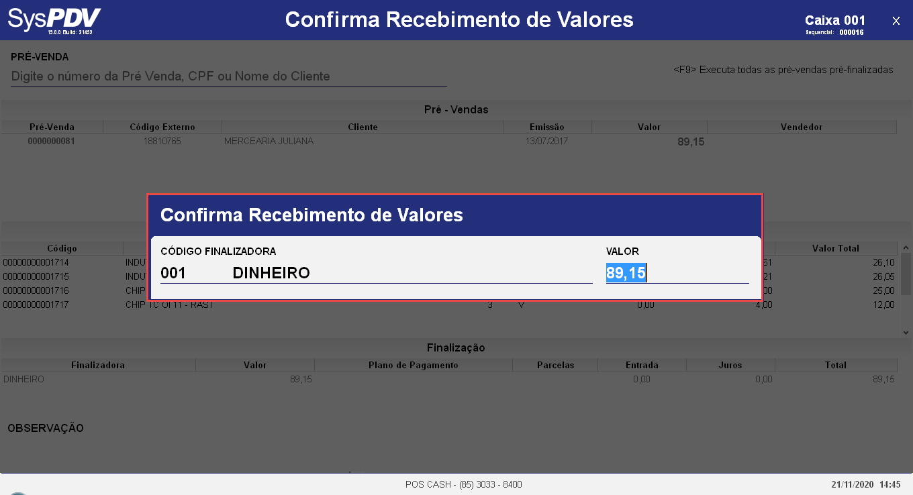

Dessa forma o operador não é possível para o operador de caixa mudar a finalizadora pois ela já foi adicionada no momento da criação da pré-venda no syspdv server

### **Orçamento**

Quando o cliente está fazendo pesquisa de preço e não se tem a certeza que irá efetivar a compra utilize o orçamento da pré-venda. O lançamento é praticamente idêntico ao de uma pré-venda.

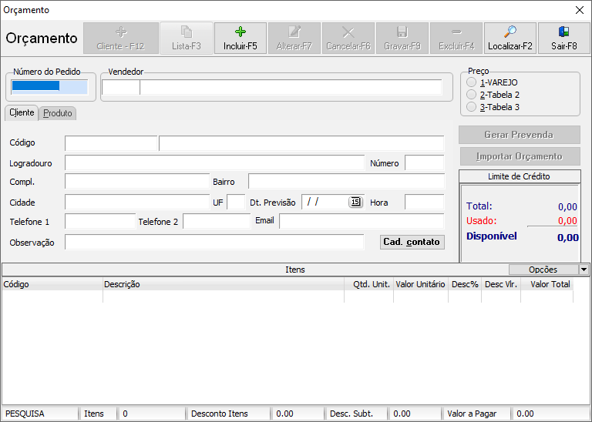

Para incluir o orçamento acesse o menu **venda assistida> Pré-venda> orçamento e clique no botão Incluir-f5**. O número do orçamento é gerado automaticamente. Informe o código do funcionário responsável pela venda e escolha a tabela de preço.

Assim como na pré-venda, o orçamento solicita os dados do cliente. Informe ou localize o código e tecle enter, os dados do cliente são carregados automaticamente.

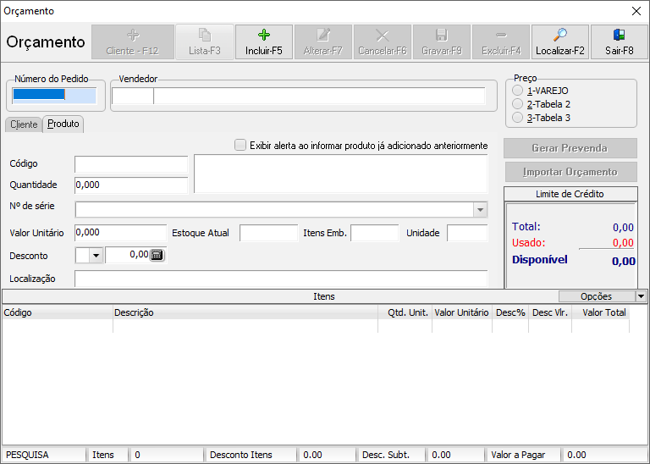

Após informar o cliente acesse a aba Produto, é o momento de informar os itens da venda. Digite ou localize o código do produto e tecle enter. Informe a quantidade. Caso o produto exija informe o número de série.



O valor unitário do produto é exibido e pode ser modificado, assim como o desconto para o item que pode ser informado em (P) **Percentual** ou (V) **Valor** se o parâmetro 005 estiver configurado.

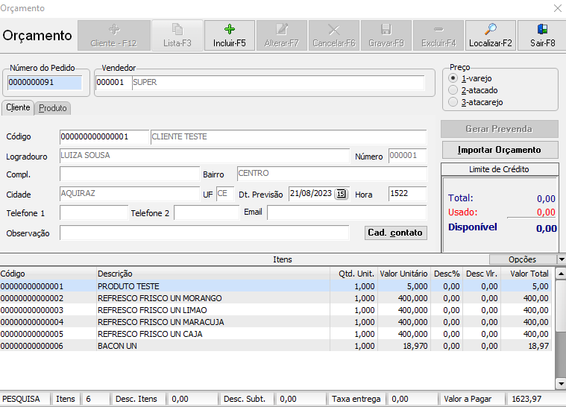

Após adicionar todos os itens basta clicar em **Gravar-F9**.

É exibido a opção de imprimir o orçamento, para isso, selecione impressora, a quantidade de cópias e clique em SIM.



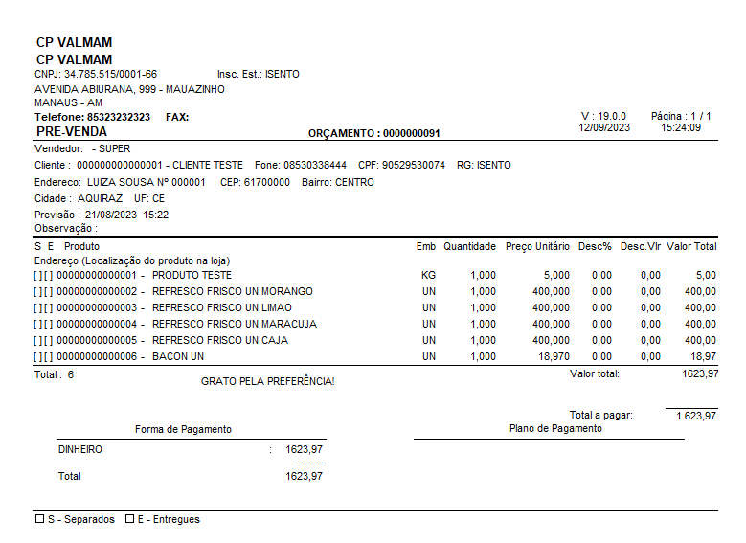

Após a confirmação de que o cliente aprovou o orçamento é o momento de gerar a pré-venda. Informe o número do orçamento tecle enter e clique em Gerar pré-venda.

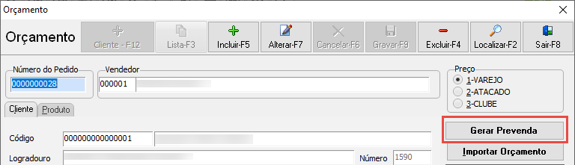

Confirme a conversão do orçamento em pré-venda.

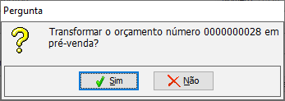

É exibido a opção de imprimir a Pré-venda, para isso selecione impressora, a quantidade de cópias e clique em SIM.



### 

### **Conferência**

Após a aprovação do cliente a pré-venda deve ser enviada para separação das mercadorias e a conferência é uma forma de evitar erros na entrega aos clientes.

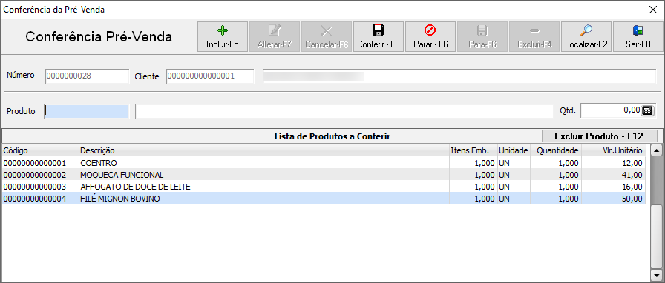

Para realizar a conferência acesse o menu **venda assistida> Pré-venda> Conferência**. Informe o número da pré-venda, será exibido o código e nome do cliente. Digite o código dos produtos e as quantidades. Para concluir clique em **Conferir-F9**.

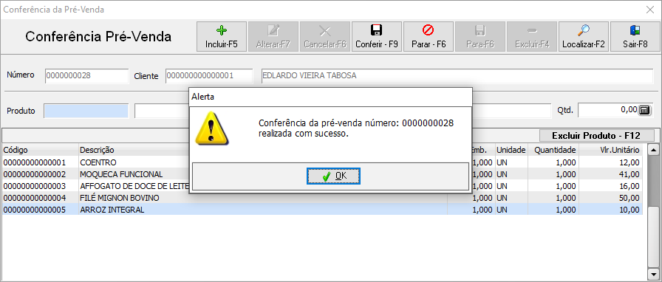

Após a conferência é exibido um log com a crítica, caso exista alguma divergência será listada para conferência.

### **Liberação**

Caso a pré-venda tenha sido bloqueada por Desconto ou limite de crédito um colaborador com permissão de acesso precisa liberar para que a venda possa ser faturada no PDV.

Os parâmetros que influenciam na liberação são:

**•102 - Limite de crédito com bloqueio;**

**•073 - Desconto no item acima do máximo com bloqueio.**

Ativando os parâmetros acima, sempre que um cliente exceder o limite de crédito ou for preciso utilizar um desconto maior a pré-venda fica bloqueada até um responsável liberá-la.

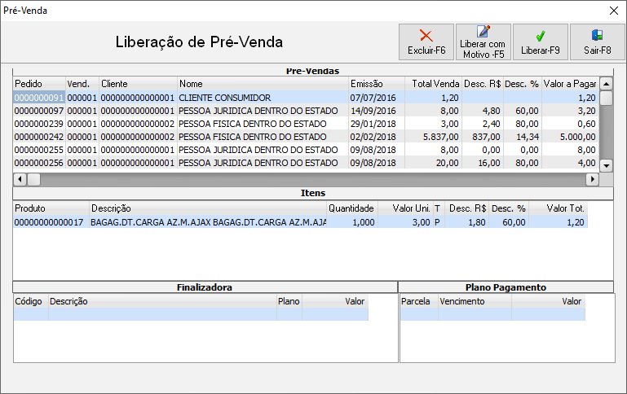

Para fazer a liberação acesse o menu **Venda assistida> Pré-venda> liberação**. Selecione a pré-venda e clique em Liberar em seguida poderá finalizá-la no caixa.

## **Integração com pré-venda de terceiros**

Caso você utilize outras plataformas para cadastrar ou receber pedidos de clientes, é importante você saber que esses pedidos podem ser sincronizados com o SysPDV, para isso, para isso é realizada a integração com pré-venda que é feita por troca de arquivos e o SysPDV services é responsável por importar os dados da venda para o banco do SysPDV.

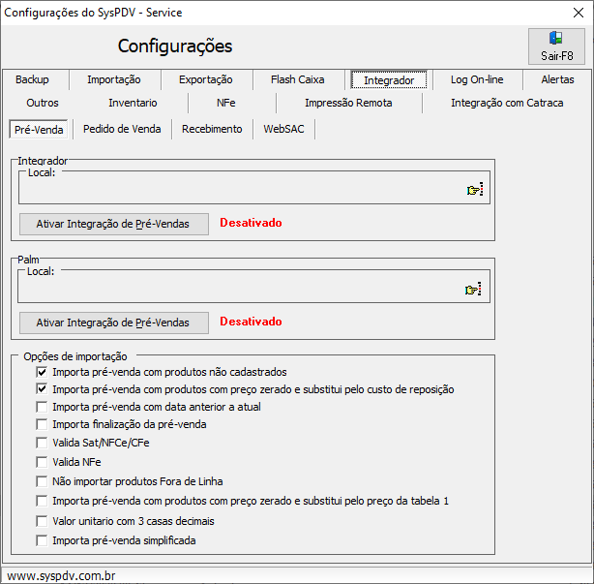

Na pasta c:\SysPDV existem os arquivos de layout para geração do arquivo de pré-venda, estando no padrão é hora de configurar o Services para acessar a pasta.

Na aba integrador informe o local onde estão os arquivos de pré-venda e clique em Ativar integração de pré-venda. Existem também algumas opções de importação que podem ser selecionadas de acordo com as necessidades.

Para que o sistema receba as vendas é necessário manter o SysPDV services aberto.

**Finalização de Pré-venda**

Independente da forma que a pré-venda foi criada é preciso fatura-la no PDV, para isso, utilize a função 165/ no caixa.

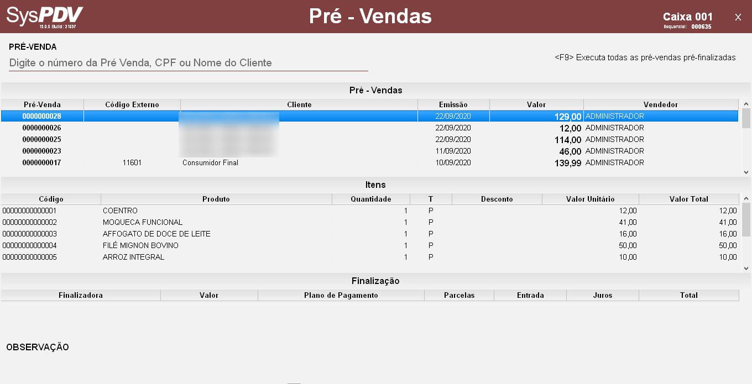

Será listado as vendas em aberto, você deve escolher a venda que será finalizada utilizando as setas direcionais do seu teclado ou usando as setas direcionais ou na pesquisa usando o número da pré-venda, CPF ou nome do cliente.

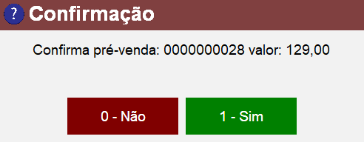

Confirmando a pré-venda, os itens serão importados para a tela. Finalize a venda usando a função 120/.

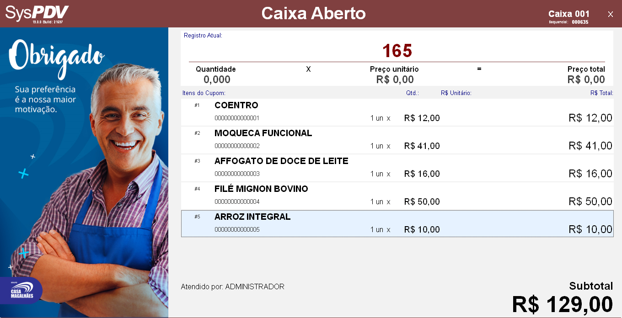

## **Pré-venda pré-finalizada**

O parâmetro do SysPDV-Server de número 074 ativa a pré-finalização. Este parâmetro serve para agilizar a finalização da pré-venda, pois ao gravar a pré-venda será solicitada apenas a confirmação dos dados da finalização.

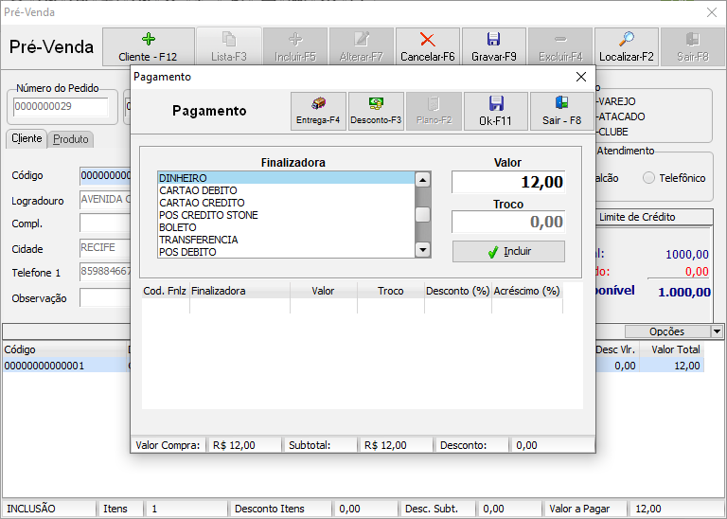

Ao importar a venda no PDV será exibida apenas a confirmação da forma de pagamento. Não será possível modificar a forma de pagamento, a não ser que o parâmetro do SysPDV PDV de número 13 na aba venda assistida, esteja habilitado.

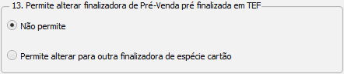

Deste modo, quando a finalizadora for cartão, será possível trocar a modalidade para uma outra forma.

**Conclusão**

Agora que você já conhece a rotina de cadastro de Pré-venda no SysPDV, você está pronto para colocar esse conhecimento em prática.

**Saiba Mais**

Para aprofundar seus conhecimentos, acesse a [Academia CM (ACM)](https://cursos.casamagalhaes.com.br/). Lá, você encontrará informações detalhadas sobre esses procedimentos e poderá aprimorar suas habilidades.